Sandomierz, 2023-02-15

RZP.271.1.2.2023.MZI

Zamawiający:
Gmina Sandomierz
Plac Poniatowskiego 3
27-600 Sandomierz

Wykonawcy biorący udział
w postępowaniu

Dotyczy: postępowania o udzielenie zamówienia publicznego prowadzonego w trybie podstawowym bez negocjacji na podstawie art. 275 pkt 1 ustawy z dnia 11 września 2019 r. Prawo zamówień publicznych (t.j. Dz. U. 2022 r. poz. 1710 ze zm.), zw. dalej upzp na zadanie –pn.: „Ubezpieczenie majątku i innych interesów Gminy Sandomierz wraz z jednostkami organizacyjnymi w okresie 12 miesięcy tj. od 1 marca 2023 r. do 29 lutego 2024 r.
Część I: Ubezpieczenie majątku, osób i odpowiedzialności cywilnej Gminy Sandomierz
wraz z jednostkami organizacyjnymi
- Ubezpieczenie odpowiedzialności cywilnej z tytułu prowadzonej działalności
i posiadanego mienia, w tym z tytułu administrowania drogami
- Ubezpieczenie mienia w systemie wszystkich ryzyk
- Ubezpieczenie sprzętu elektronicznego w systemie wszystkich ryzyk
- Ubezpieczenie następstw nieszczęśliwych wypadków
Część II: Ubezpieczenie pojazdów mechanicznych Gminy Sandomierz i jednostek organizacyjnych
- Obowiązkowe ubezpieczenie odpowiedzialności cywilnej posiadaczy pojazdów mechanicznych.
- Ubezpieczenie pojazdów od uszkodzenia i utraty auto casco.
- Ubezpieczenie następstw nieszczęśliwych wypadków kierowcy i pasażerów.
- Ubezpieczenie assistance”.

Wyjaśnienie treści
Specyfikacji Warunków Zamówienia

Zamawiający Gmina Sandomierz działając na podstawie art. 284 ust. 2 i 6 upzp, w odpowiedzi na wniosek Wykonawcy o wyjaśnienie treści Specyfikacji Warunków Zamówienia (SWZ) udziela wyjaśnień jn:

Pytanie nr 1
„Uprzejmie proszę o szczegółowe warunki zamówienia wraz z opisem przedmiotu zamówienia oraz dane do oceny ryzyka”.

Odpowiedź:
Zamawiający wyjaśnia, że zostały one zamieszczone wraz z ogłoszeniem (Załączniki do postępowania) w pliku SWZ zip.
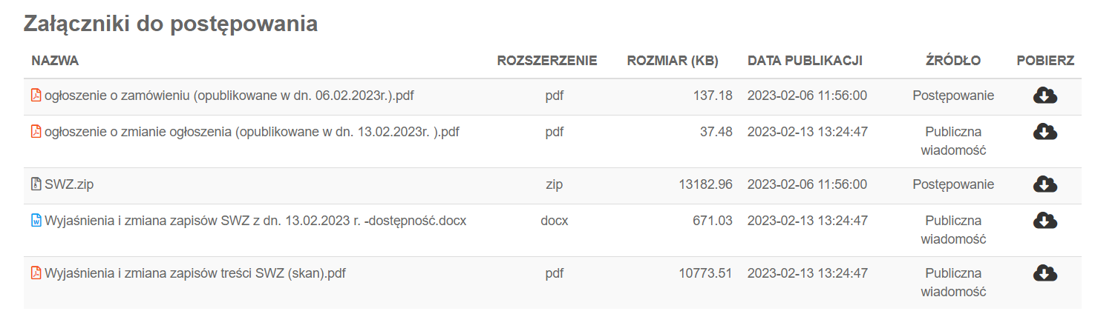

Plik SWZ.zip należy pobrać i rozpakować.

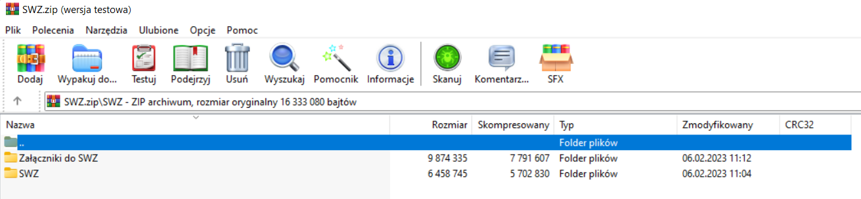

Komplet załączników do SWZ, zawierający dane, o które prosi Wykonawca znajduje się w folderze Załączniki do SWZ:

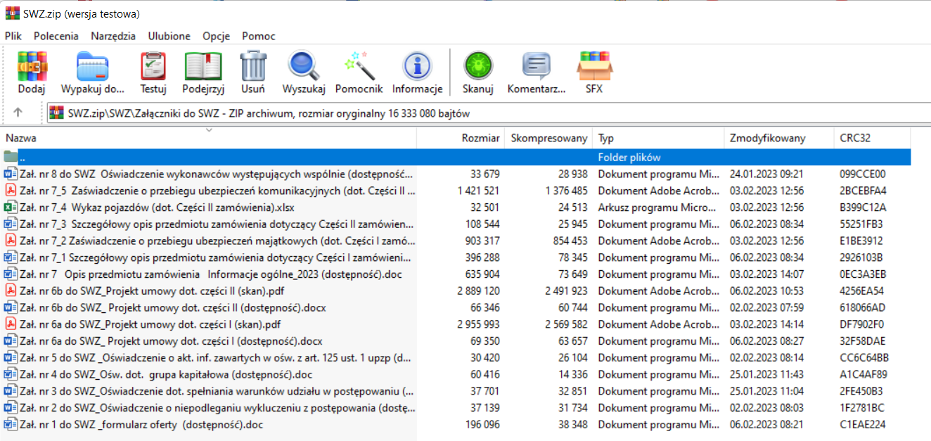
Do Załącznika nr 7-1 do SWZ opublikowanego wraz z ogłoszeniem, zostały wprowadzone zmiany – stosownie do odpowiedzi na pytania Wykonawców, udzielonych przez Zamawiającego w dniu 13.02.2023 r.

